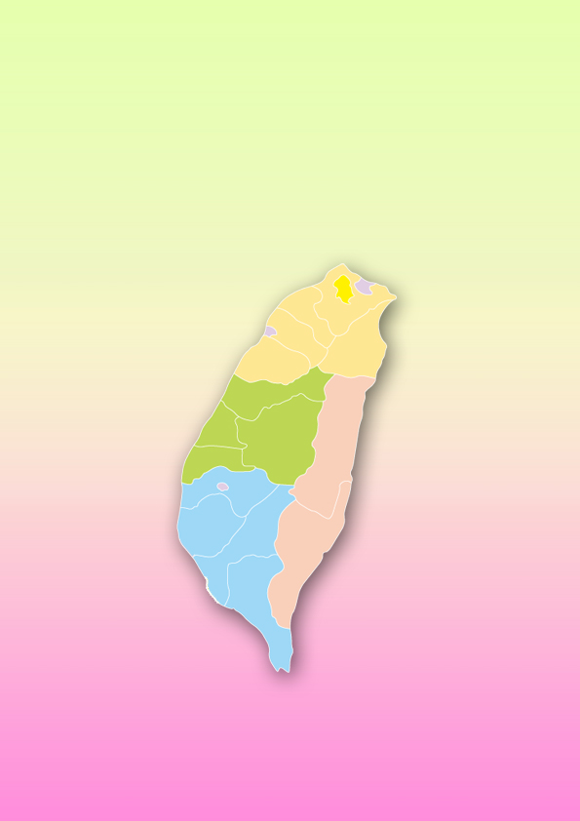貢丸〈新竹〉

〉丸〈新竹〉

大雞排〈台北〉

檸檬愛玉〈高雄〉

包子〈台東〉

豬腳〈屏東〉

麻糬〈花蓮〉

蜜餞〈宜蘭〉

擔仔麵〈台南〉

太陽餅〈台中〉中〉中〉中〉中〉

貢丸〈新竹〉

貢丸〈新竹〉

貢丸〈新竹〉

貢丸〈新竹〉

肉圓〈彰化〉